 |  | 
Imię i nazwisko: Jakub Olszewski


Android - Laboratorium nr 1
Cel ćwiczenia: | Zapoznanie z podstawowymi funkcjonalnościami projektu w środowisku programistycznym Android Studio
Zagadnienia  do samodzielnego przygotowania: | - instalacja Android Studio  - zapoznanie z podstawami Android Studio  - odświeżenie omówionych zagadnień na wykładzie

Link do githuba:

Kluczowe fragmenty kodów (zrzuty):
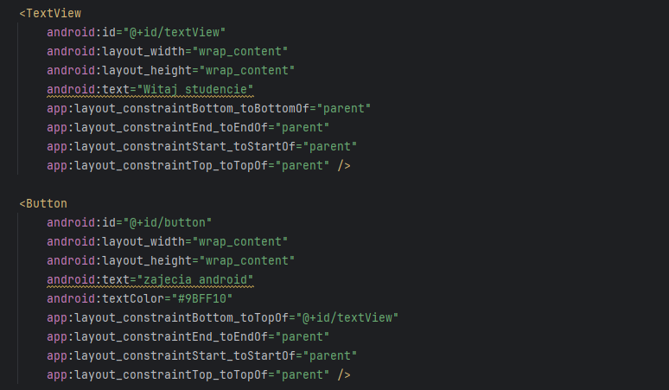
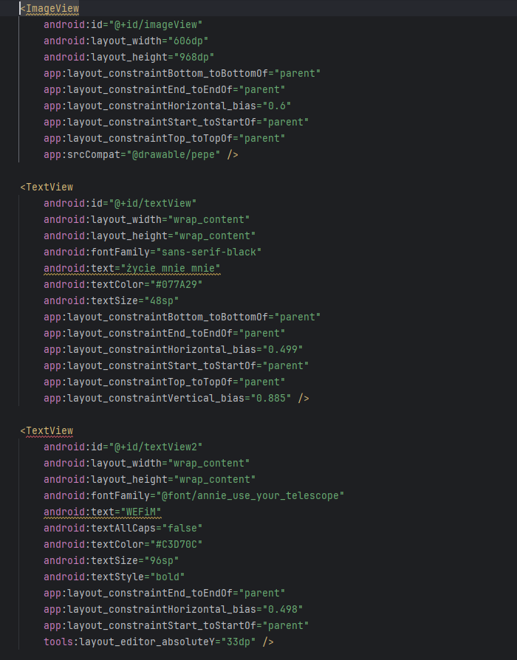
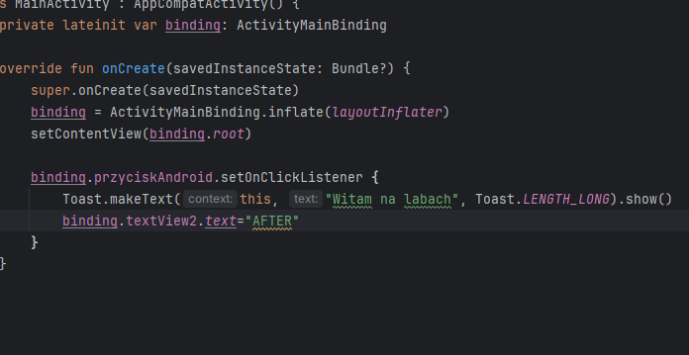

Przykładowe zrzuty ekranu z aplikacji:
